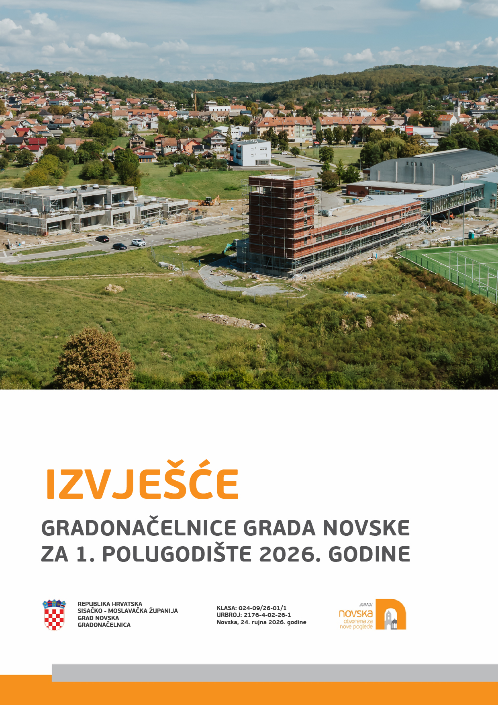

- IZVJEŠĆE GRADONAČELNICE ZA 1. POLUGODIŠTE 2026. GODINE

Poštovane gradske vijećnice i vijećnici,
U prvoj polovici 2026. godine grad je i dalje veliko gradilište. U realizaciji su infrastrukturni projekti koji će doprinijeti boljoj kvaliteti života svih Novljana, omogućiti pružanje novih usluga i proširenju postojećih, ali i doprinijeti stvaranju novih radnih mjesta.
U završnoj fazi je izgradnja prometnica i komunalne infrastrukture u Poduzetničkoj zoni Novska koja je bogatija za dva nova stanara Obrt za stolarske i tesarske radove Obranković i Eko-Terra d.o.o., zastupnika njemačkog brenda poljoprivrednih strojeva Claas.
Zgrada Centra za starije jedna je od najviših zgrada u gradu, dok se na Centru cjeloživotnog obrazovanja ističu spojni most i vidikovac koji već sada privlače i bude osjećaj znatiželje. Završetak radova na ovim objektima očekuje se do kraja godine.
Upisi u vrtić za pedagošku godinu 2026./2027. i lista čekanja ponovno su pokazatelj potrebe ulaganja u izgradnju novog dječjeg vrtića Gita kojim ćemo osigurati dodatne kapacitete za smještaj djece, ali i kabinetima za rad s djecom s teškoćama kao i provedbu Montessori programa.
Početkom veljače Javna vatrogasna postrojba organizirala je prvi stručni skup žurnih službi na temu mentalnog zdravlja, kriznih situacija i njezinih posljedica. Okupilo se 175 djelatnika žurnih službi što je pokazatelj potrebe organiziranja tematskih konferencija.
Prva polovica godine bila je u znaku završetka velikih projekata Aglomeracije Novska i Aglomeracije Rajić – prva faza kada je Novsku posjetila ministrica Vučković sa suradnicima, generalni direktor Đuroković i drugi. Također, završene su i energetske obnove područnih škola u Kozaricama i Novoj Subockoj. Prilikom posjete Novskoj župan Ivan Celjak je osim energetski obnovljenih škola obišao i radove na izgradnji Centra gaming industrije, a potom je održan i radni sastanak u Gradskoj upravi na temu zajedničkih projekata i suradnje grada i županije.
No, nastavilo se i s daljnjim ulaganjima u komunalnu infrastrukturu. Osigurana su sredstva i započela je obnova prve polovice magistralnog cjevovoda Drenov Bok – Novska u dužini od 8 km. Projekt je vrijedan 4,2 milijuna eura, a investitor je Moslavina d.o.o.
Novsku je također, posjetio potpredsjednik Vlade, ministar Branko Bačić te obišao radove na obnovi zgrade u Staroselskoj ulici te dodijelio ugovore za ulaganje u zelenu infrastrukturu gardovima s područja Sisačko-moslavačke županije među kojima i Novskoj. Ovim projektom Novska dobiva nove drvorede, uređenje dječjeg parka na Trgu Nikole Šubića Zrinskog i uređeni novi Trg glagoljice, prvi u Hrvatskoj, koji obuhvaća prostor iza zgrade Pismo 1 i stare pošte do gradske tržnice.
Grad je i ove godine osigurao sredstva Ministarstva demografije i useljeništva za poboljšanje materijalnih uvjeta u vrtićima te za nabavu sprave za dječje igralište na Trgu N. Š. Zrinskoga.
Novska je bogatija za novu privatnu dentalnu ordinaciju Pierobon u Zagrebačkoj ulici, čime se proširila paleta zdravstvenih usluga na području grada, ali i novu stanicu za tehnički pregled Centra za vozila Hrvatske u poduzetničkoj zoni Novska.
Prvi vikend u svibnju osim obilježavanja veličanstvene pobjede hrvatske vojske u operaciji Bljesak obilježio je Susret hrvatske katoličke mladeži u Požegi kada je i Novska bila domaćin gotovo 300 mladih iz Dalmacije, Zagreba i BiH. Sredinom svibnja više od stotinu hrvatski branitelji s područja Sisačko-moslavačke županije posjetili su Novsku i spomen obilježja poginulima na novljanskom ratištu.
Županijska razvojna agencija SIMORA proslavila je 20 godina rada, tvrtka Thermostone obilježila je 10 godina rada, dok je naša Gradska knjižnica Ante Jagar obilježila 150 godina postojanja koje je održano uz pokroviteljstvo Ministarstva kulture i medija.
Hotel Knopp dobitnik je nagrade Simply the best u kategoriji novih projekata u turizmu – originalni koncepti koji unaprjeđuju turistički sektor, a Novska bilježi novi rast broja obrta te sada ih imamo više od 400.
Završen je natječaj Hrvatskih željeznica za izgradnju drugog kolosjeka i obnove pruge Dugo Selo – Novska čime započinje do sad najveći infrastrukturni projekt u Hrvatskoj vrijedan 899 milijuna eura.
Često kažemo da šećer dolazi na kraju, pa tako i projekt koji je budio puno sumnji i neizvjesnosti, a danas je u punom jeku realizacije – Centar gaming industrije. Radovi na prvoj fazi izgradnje napreduju planiranom dinamikom. Kranova više nema, ali zato su tu već u visokoj fazi izgrađenosti zgrada studentskog doma, fakulteta, sportska dvorana, bazen i energana.
No, ono što zasigurno obilježava ovu prvu polovicu 2026. godine je Odluka o financiranju druge faze Centra gaming industrije vrijedna 38 milijuna eura. Tom odlukom osigurano je financiranje cijelog projekta, ukupne vrijednosti gotovo 80 mil eura iz programa pravedne tranzicije, a njegov značaj za daljnji razvoj Novske i Sisačko-moslavačke županije bit će vidljiv u narednim godinama.

- IZDVOJENI PROJEKTI
Izgradnja Centra cjeloživotnog obrazovanja
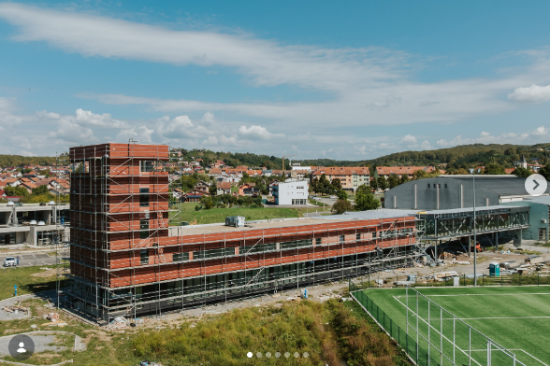
Ukupna vrijednost investicije: 6,9 milijuna eura
Planirani završetak radova i puštanje u uporabu: ožujak 2027. godine
Izgradnja novog dječjeg vrtića „Gita“
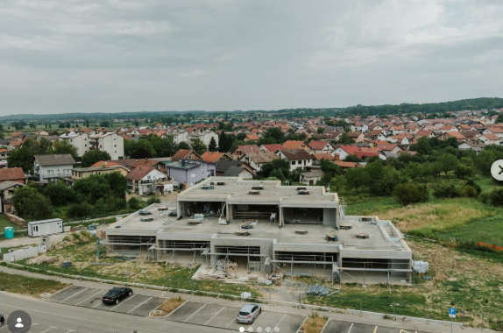
Ukupna vrijednost investicije: 6,1 milijun eura
Planirani završetak radova i puštanje u uporabu: proljeće 2027.
Centar za starije Novska
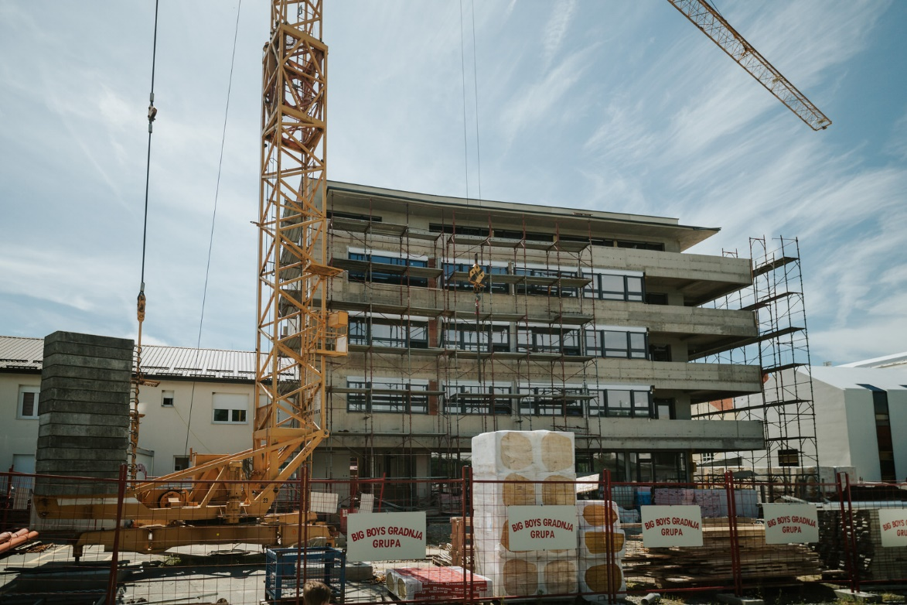
Ukupna vrijednost investicije: 3,5 milijuna eura.
Planirani završetak radova i puštanje u uporabu: prosinac 2026./proljeće 2027.
Energetska obnova zgrade učeničkog doma Srednje škole Novska
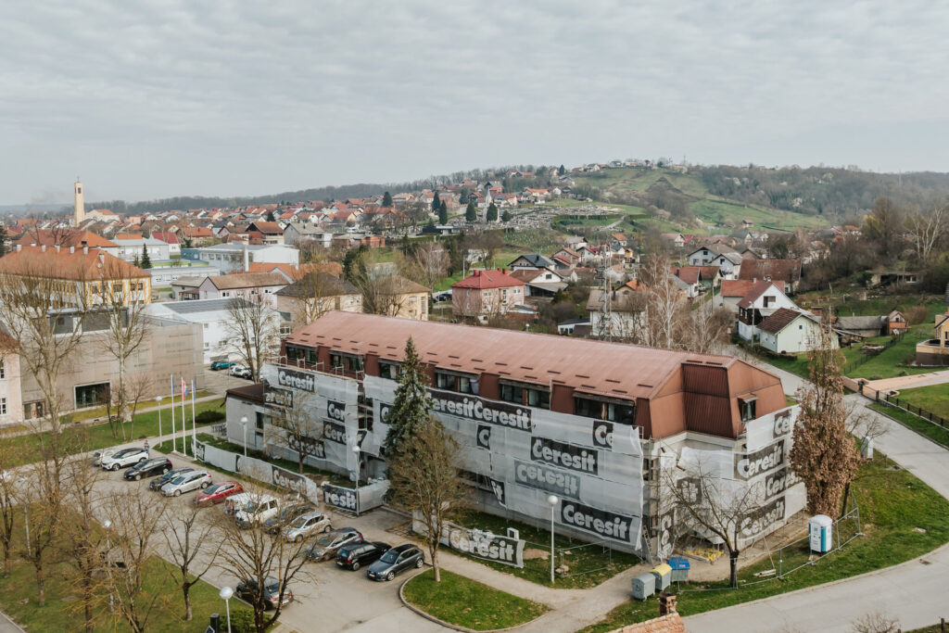

Ukupna vrijednost investicije: 1,5 milijuna eura
Planirani završetak radova: listopad 2026.

Postavljanje umjetne trave na pomoćnom nogometnom igralištu Libertas
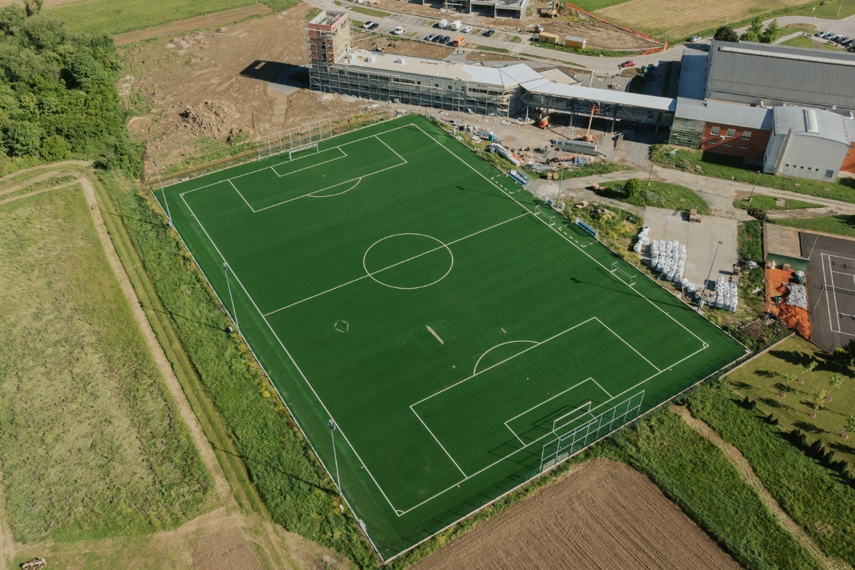
Ukupna vrijednost investicije: 740.000,00 eura
Planirani završetak radova i puštanje u uporabu: listopad 2026.
Radovi u Poduzetničkoj zoni Novska
U tijeku su radovi na produženju glavne prometnice u dužini od 220 metara te izgradnja južnog odvojka prometnice u istoj dužini.
Radovi na proširenja vodopskrbnog sustava i sustava odvodnje fekalnih voda su završeni.
Uskoro se očekuje tehnički pregled nad radovima.
Ukupna vrijednost investicije iznosi 1,5 milijuna eura. Očekuje se tehnički pregled.



